

Drück aufs Gas!
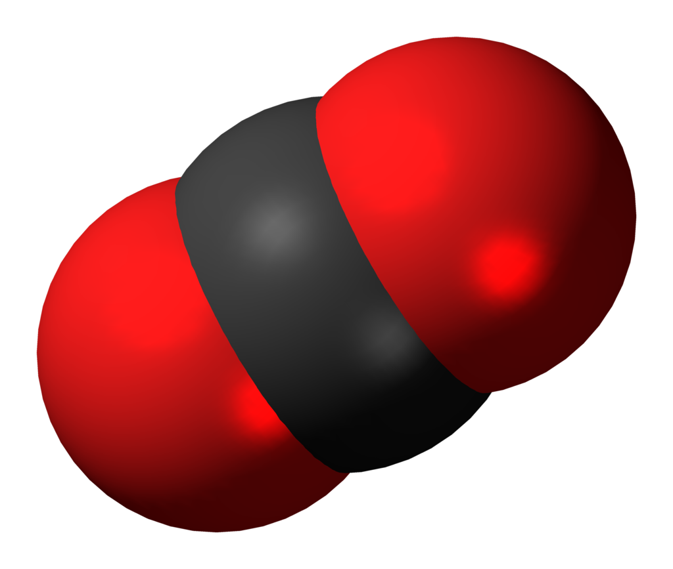

Modell eines CO2-Moleküls

  - CO2 – Kohlenstoffdioxid: ein ganz besonderes Gas

Name: …………………………………………..
Datum: …………………………………………

- Flüssiges und Festes Gas, wie geht das?
Wenn CO₂-Gas stark abgekühlt wird (Temperatur von -78°C), wird es fest. Es entsteht Trockeneis.
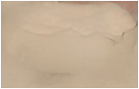
Trockeneis sublimiert, d.h es geht vom festen in den gasförmigen Zustand über.
Der zu beobachtende weiße Nebel ist nicht CO2, sondern besteht aus feinen Wassertröpfchen. Sie entstehen durch das Kondensieren der Luftfeuchtigkeit am kalten, gasförmigen Kohlendioxid-Gemisch.
(Nebel ist kondensierter Wasserdampf, Rauch ist ein Gemisch aus einer festen in einer gasförmigen Phase, z.B. Ruß- oder Staubpartikel)
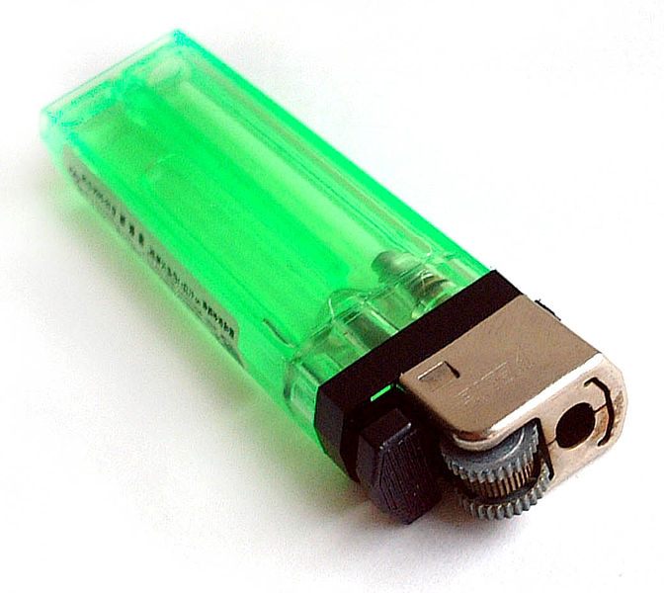
Wenn Gas stark zusammengedrückt wird, wie z.B. im Feuerzeug, dann wird es flüssig. Wenn du das Feuerzeug schüttelst, kannst du es hören. Das Gas im Feuerzeug ist ein Gemisch von Propan und Butan.
Den Übergang von flüssig zu gasförmig nennt man Verdampfen.
Aus unserem Alltag kennen wir 3 Zustandsformen von Materie: fest, flüssig, gasförmig. Diese Zustandsformen heißen Aggregatzustände. Sie ändern sich durch Druck und Temperatur.

Trage die Übergänge zwischen den Aggregatzuständen in die Grafik ein.
Teilchen bewegen sich schneller (Energiezugabe)
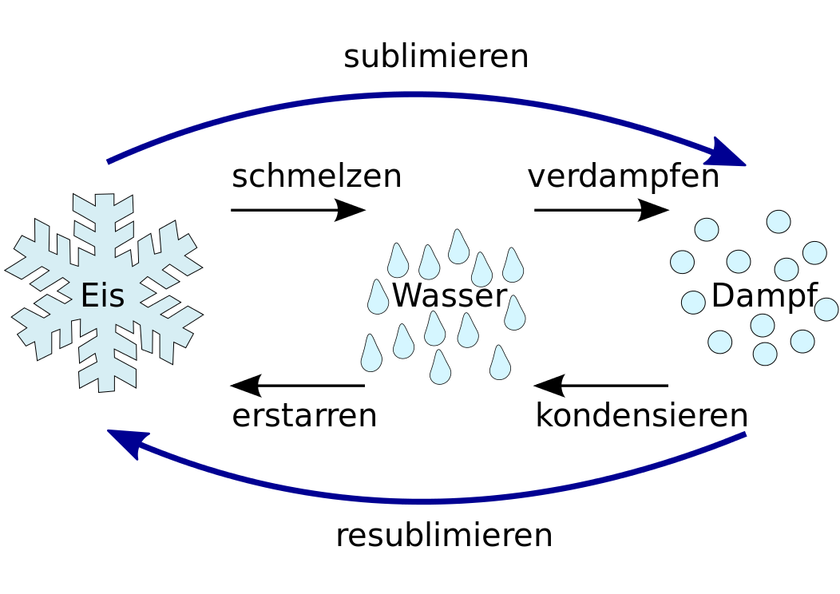
Teilchen bewegen sich langsamer (Energieabgabe)

http://commons.wikimedia.org/wiki/File:Aggregatzustaende.png

Luftballon und Co₂-BAllon: welcher ist Schwerer?
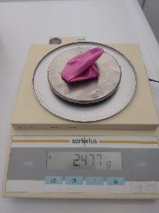
Wir fangen CO₂ in einem Luftballon auf. Dann heißt er nicht mehr „Luftballon“, sondern „CO₂ -Ballon“.
Wiege 2 Ballons ab und notiere die Masse:
Ballon 1 (z.B. rosa): ……………………………
Ballon 2: (z.B. violett): ……………………………
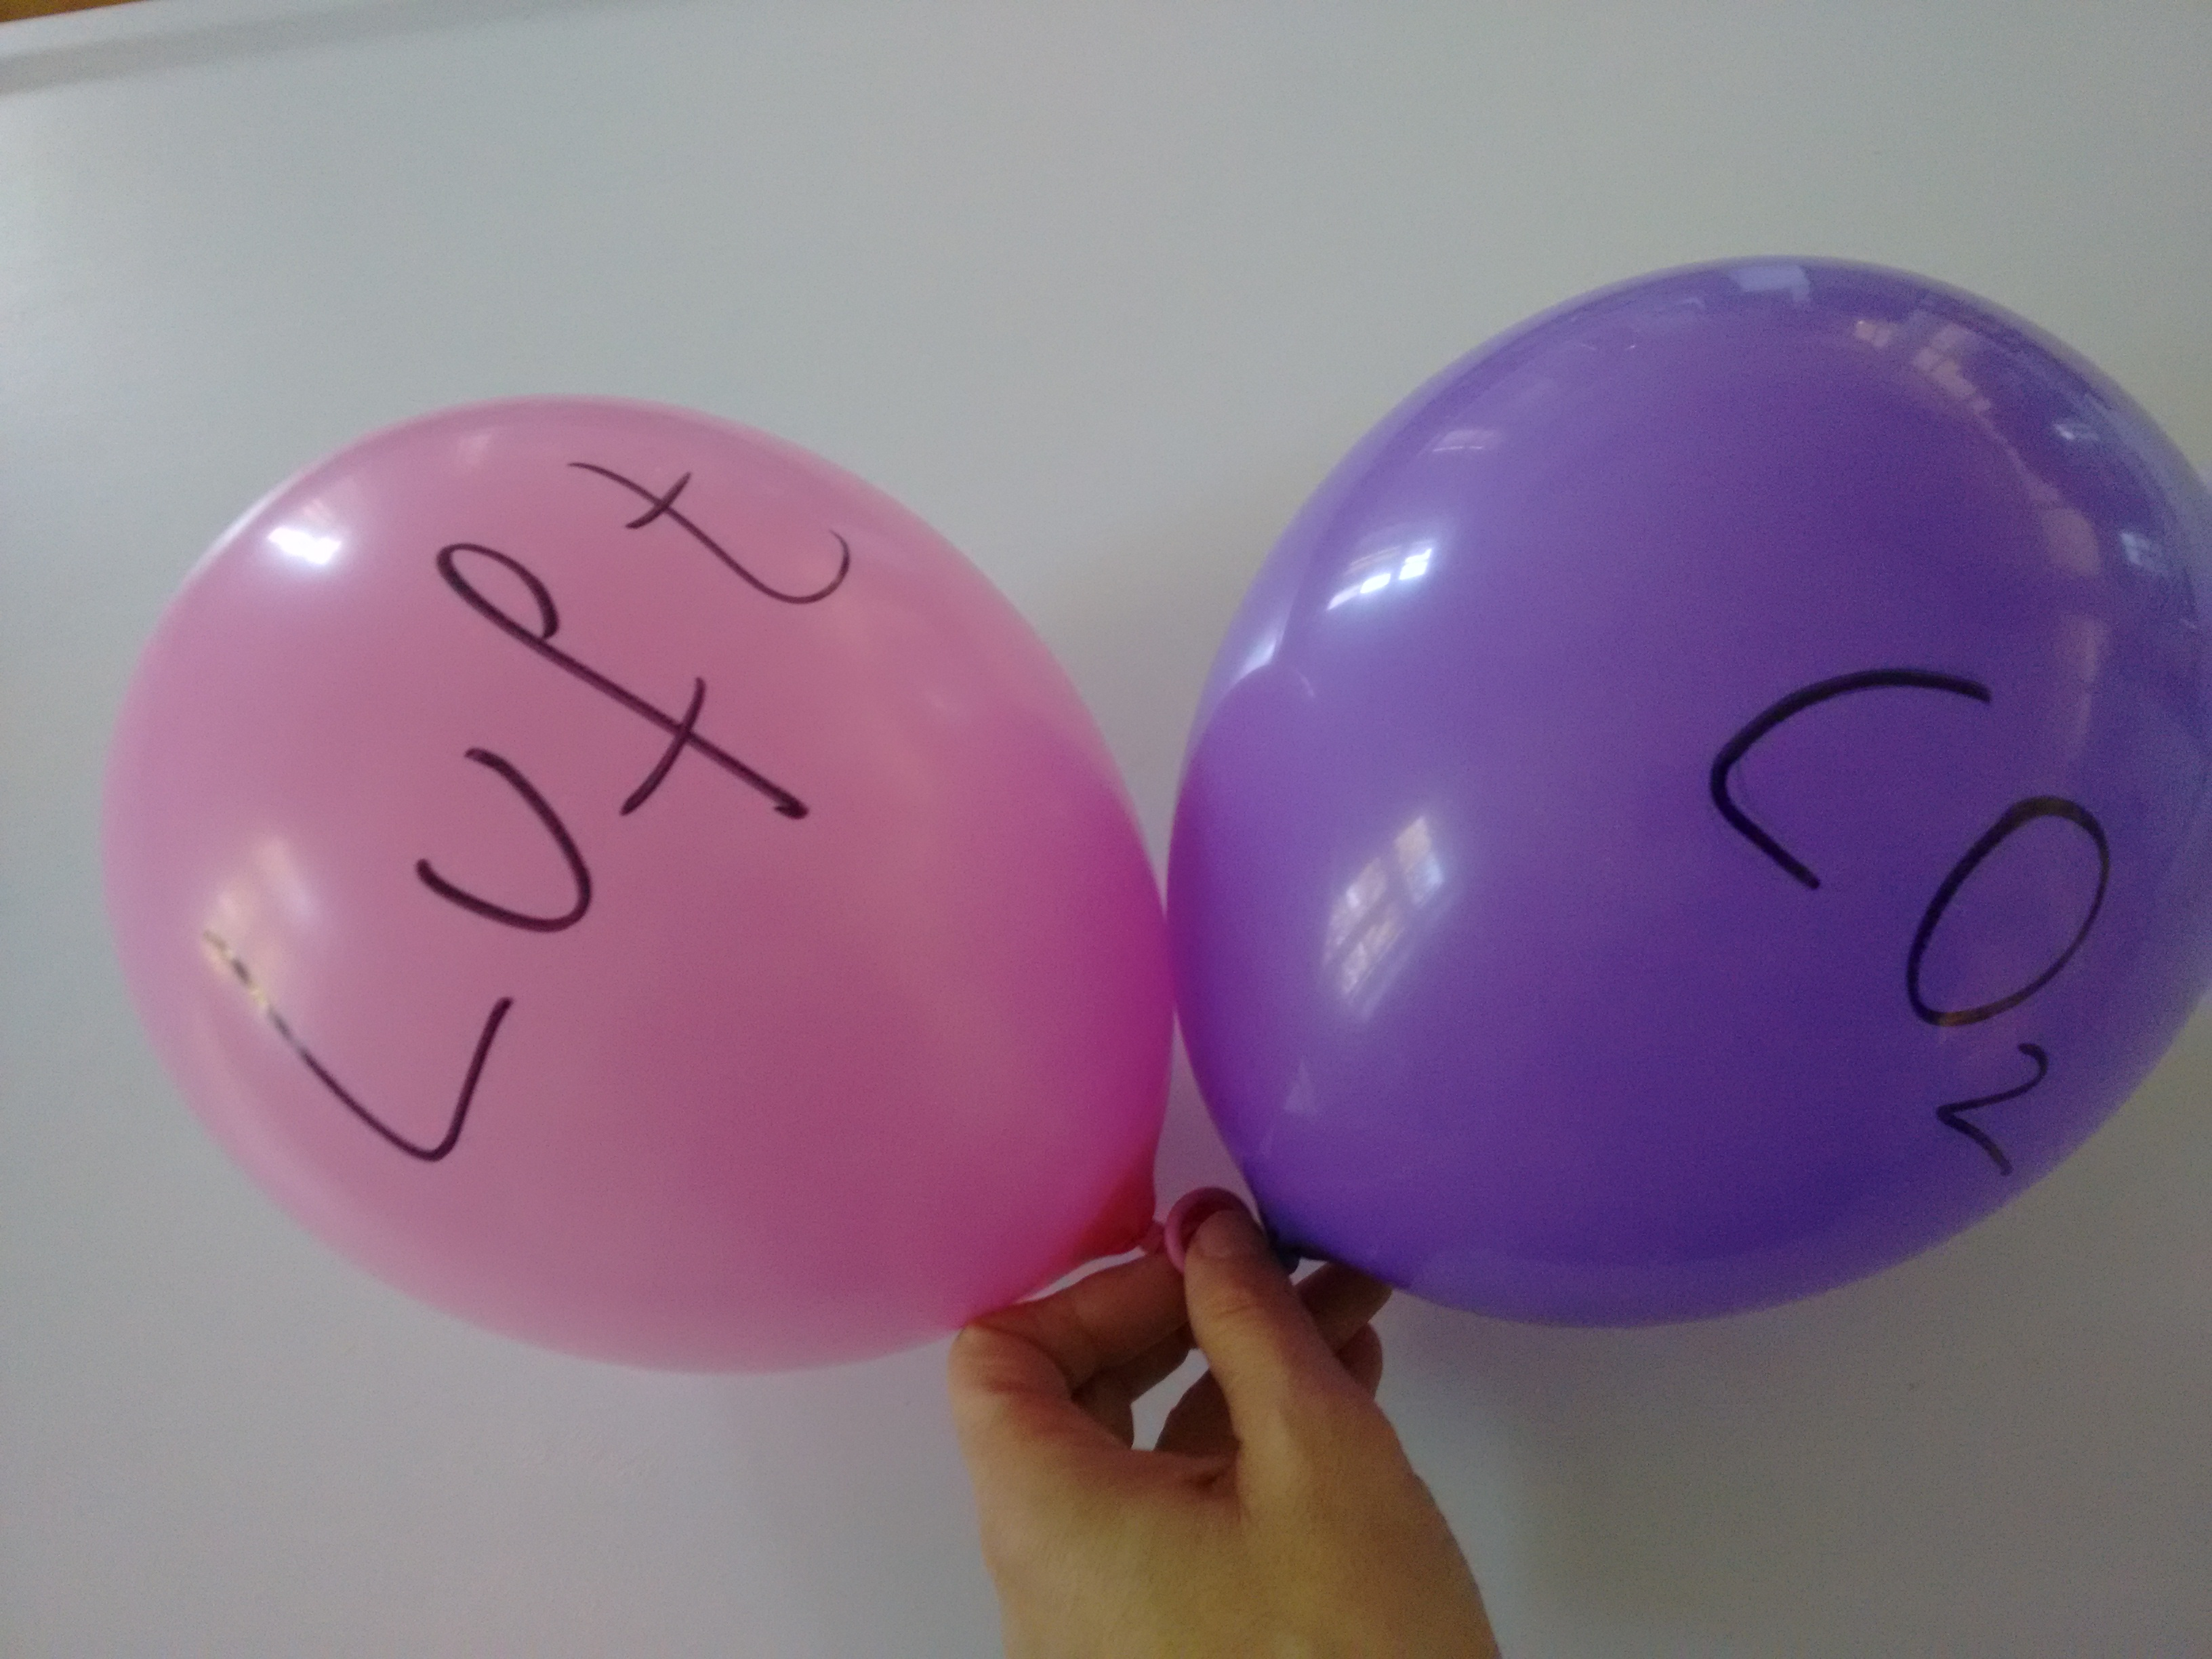
Fülle eine Plastikflasche bis zu 1/3 mit Wasser und gib ca. 7 g Trockeneis dazu.
Ca. 15 Sekunden warten, damit die Luft hinaus geht!
Ballon 1 darüberstülpen. Ballon bläht sich auf.
Pumpe einen 2. Ballon mit der Luftpumpe auf, bis er ca. gleich groß ist wie der CO₂-Ballon. Verknote ihn!
Steig auf einen Stuhl (jemand muss den Stuhl festhalten!!) und lass die Ballone gleichzeitig fallen.
Was beobachtest du? ………………………………………………….
Worin unterscheiden sich die beiden Gase? ……………………………………………
In der Fachsprache sagt man: CO₂ hat eine größere Dichte als Luft.
D.h. die CO₂-Teilchen im Ballon sind schwerer als die Luftteilchen.

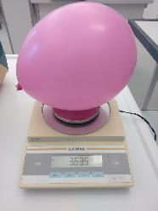
Vergleiche: Masse CO₂ im Ballon……………………………….
Masse Luft im Ballon ……………………………….
Berechne die Massendifferenz! …………………………………
Ich habe herausgefunden: Die CO₂-Teilchen im Ballon sind schwerer als die Luftteilchen. Aber Vorsicht, hier hat sich ein Fehler eingeschlichen. Du erkennst ihn, wenn du die geplatzten Luftballons untersuchst. (Im Ballon ist auch Wasser)
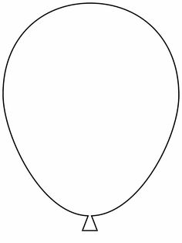
Übertrage nun die Teilchen des festen CO₂ zeichnerisch in den gasförmigen Zustand. Worauf musst du achten?
(Anzahl und Größe der Teilchen müssen gleich bleiben)
Trockeneis

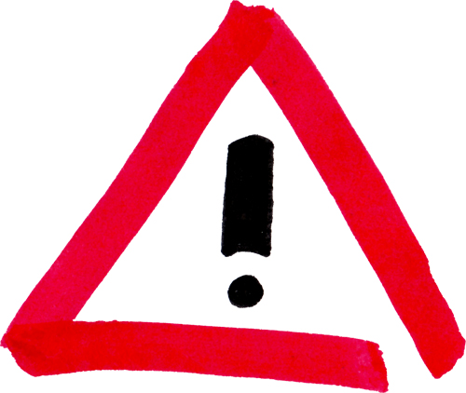
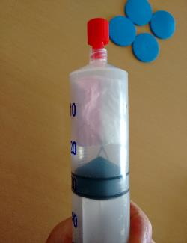
Marshmellow unter Druck!
Marshmellow
Eine wichtige Eigenschaft aller Gase: Man kann sie zusammendrücken.
In der Fachsprache heißt das: Gase sind kompressibel.
Die Spritze beim Zusammendrücken niemals auf Personen richten!
Marshmellow nicht essen!
Der Marshmellow-Versuch: Gib ein Stück Marshmellow in eine Spritze Die Spritze vorne verschließen Kolben hineindrücken
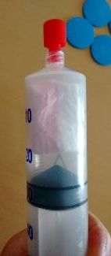
Beobachte nun das Marshmellow!
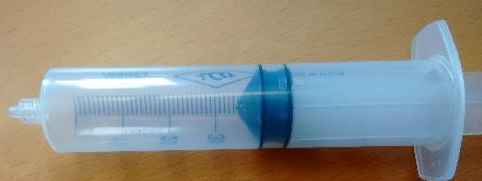
Die Teilchen werden in der Spritze näher aneinander gepresst und drücken auf das Marshmellow. Es wird nun ganz runzelig.

Zeichne Luftteilchen in der Spritze ohne Druck.
Zeichne Luftteilchen in der Spritze unter Druck.

Gleich viele Luft-Teilchen haben nun in einem kleineren Volumen Platz, sie drücken daher umso stärker gegen die Außenwand. Das nehmen wir als Druck wahr.

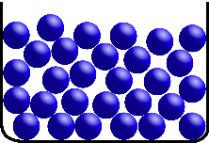
Kann ich auch Wasser zusammendrücken?
Was vermutest du? Diskutiert in eurer Gruppe!
………………………………………………………………...................

Probiere es nun aus! Was beobachtest du?
Teilchenmodell einer Flüssigkeit

……………………………………………………………………………….

………………………………………………………………………………..
Nun habe ich 2 wichtige Eigenschaften von Gas kennengelernt:
Jedes Gas hat eine bestimmte ………………….
Gas kann man ……………………..
CO₂ ist eine chemische Formel, sie bedeutet:
1 Atom Kohlenstoff (C) verbindet sich mit 2 Atomen Sauerstoff (O).
Eine Verbindung von mehreren Atomen ist ein Molekül.
Frage: Ist CO₂ also ein Molekül? JA NEIN
- Es liegt was in der Luft!
N₂ O₂ Ar CO₂ H₂
Luft ist ein Gemisch von verschiedenen Molekülen:
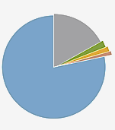
Schreibe die Moleküle in die Grafik.
Kohlendioxid: 0,04%
Wasserstoff: 0,00005%
Sauerstoff: 20,95%
Stickstoff 78,08%
Edelgase: 0,903%

www4.lubw.baden-wuerttemberg.de/servlet/is/18340/

CO₂ hat nur einen kleinen Anteil an der Luft. Deshalb hat aber ein minimaler Unterschied große Auswirkungen.
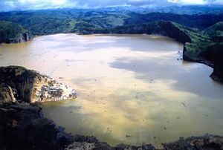
- CO₂ –kann ich nicht riechen!
Die Katastrophe vom Nyos See in Kamerun:
Am 21. August 1986 ereignete sich am Nyos Kratersee in Kamerun eine Katastrophe: Das im Wasser gelöste Kohlendioxid wurde plötzlich freigesetzt. Rund 1,6 Millionen Tonnen Kohlendioxid flossen durch 2 Täler und verdrängten die Atemluft. In der Folge erstickten ca. 1700 Menschen, die in Dörfern lebten, die in bis zu 27 km Entfernung zum Lake Nyos lagen. Außer den Menschen gab es unzählige tierische Opfer. Warum das Kohlendioxid freigesetzt wurde ist nicht genau erklärt. Wissenschaftler vermuten ein leichtes Erdbeben oder einen Erdrutsch als Auslöser.
http://www.vulkane.net/vulkane/a-z/nyos/nyos.html
Kennt ihr noch weitere Beispiele?
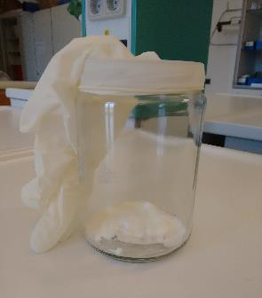
- Der aufgeblasene Handschuh: CO₂ durch chemische reaktion
Natron (bicarbonato di sodio), ca. 7 g
Zitronensäure, ca. 6 g
Ca. 15 ml Wasser im Handschuh
Handschuh gut sitzend über das Gurkenglas stülpen
(nach Klemens Koch)

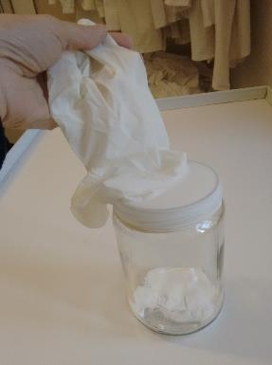
Wasser aus den Fingern in das Glas fließen lassen.
Das Glas ein bisschen bewegen.

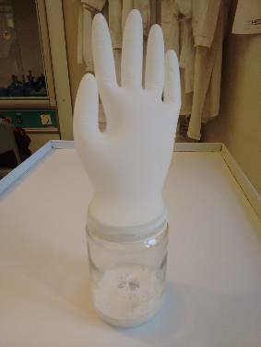
Trifft das Wasser auf die Chemikalien, setzt eine kräftige Gasentwicklung ein. Der schlappe Handschuh richtet sich voll auf. Er wird ein oder zweimal entlüftet, um die Luft zu entfernen.

Erklärung: In Wasser gelöst, reagieren Natron und Zitronensäure zu CO₂-Gas. Das Gas drückt den Handschuh nach außen.
Die chemische Reaktionsgleichung lautet:
Zitronensäure + Natron + Wasser Natriumcitrat + Kohlenstoffdioxid + Wasser

Welche chemischen Formeln kennst du schon? Schreib sie unter die Namen.
Bei einer chemischen Reaktion verändern sich die Ausgangsstoffe. Es entstehen neue Stoffe mit neuen Eigenschaften, wie z.B. CO₂.

Welche neue Stoffeigenschaft kannst du erkennen? ……………………………………………………..
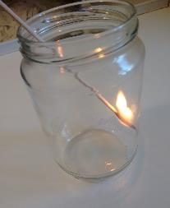
- Ein Gas mit überraschenden Eigenschaften
(aus „Chemie fürs Leben“ Alfred Flint)
Führe einen brennenden Stab in ein mit Luft gefülltes Glas und dann in das Glas des Handschuhs.
Meine Beobachtung: ……………………………………………………
Meine Erklärung: …………………………………………………………
………………………………………………………………………………………………..

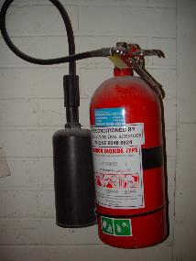
- Der Kreative CO₂₋Feuerlöscher!
Wir haben gesehen und gehört: CO₂ ist schwerer als Luft und sinkt zu Boden. Dabei verdrängt es die Luft. Eine Kerze kann ohne Luft, genauer ohne Sauerstoff, nicht brennen.
CO2-Feuerlöscher
Wir bauen einen „kreativen Feuerlöscher“, der zeigt, dass CO₂ das Feuer ersticken kann.
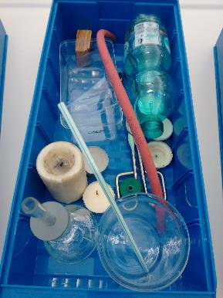
Schau dir das Material in der Kiste an. Welche Ideen hast du?

Besprecht in der Gruppe, welchen Feuerlöscher ihr bauen wollt. Nun macht euch an die Arbeit!

Zeichnung unseres Feuerlöschers:

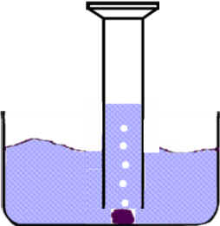
9. CO₂ in Wasser Die Weltmeere sind große CO₂-Speicher, weil Wasser CO₂ gut aufnehmen kann. Kann warmes Wasser oder kaltes Wasser mehr CO₂ aufnehmen?
Beim Lösen der Brausetablette entsteht CO_{2.}
Fülle eine Glasschale mit Wasser.
Lege einen 50 ml Messzylinder in die Wanne und fülle ihn vollständig mit Wasser. Richte ihn wieder auf. Er muss immer noch mit Wasser gefüllt sein. (pneumatische Wanne)
Lege nun schnell eine 1/2 Brausetablette unter den Messzylinder. Fange sämtliches Gas (CO₂) auf.
Lies nun am Messzylinder ab, wie viele Milliliter Gas freigesetzt wurden. Trage den Wert in die Tabelle ein.
Führe nun den gleichen Versuch mit wärmerem Wasser durch. Wieviel Gas ist freigeworden? Schreibe den Wert in die Tabelle!
 | Temperatur °C | Gasbildung in ml
1/2 Tablette
1/2 Tablette
Abbildungen nach www.Hamm-chemie.de
Weniger gasförmiges CO₂ bedeutet mehr CO₂ in der Flüssigkeit.
Mehr gasförmiges CO₂ bedeutet weniger CO₂ in der Flüssigkeit.

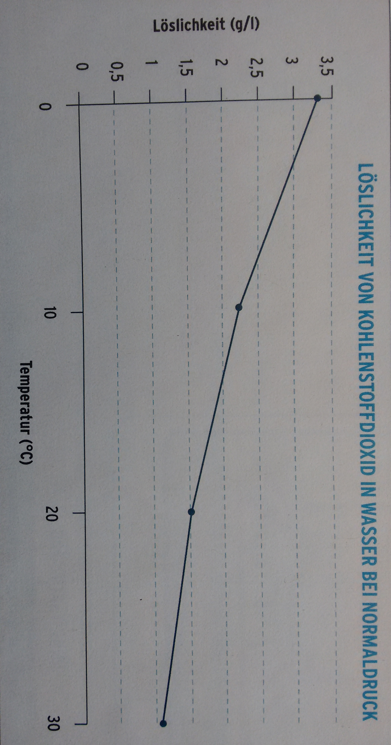
Unser Ergebnis: Kälteres Wasser hat ……………. CO₂ aufgenommen als wärmeres.

Vergleiche euer Ergebnis mit der Grafik:
Ozeane als CO₂-Speicher
Die derzeit beobachtete Erderwärmung hat zu großen Teilen mit dem Ausstoß von Kohlendioxid (CO₂) aus Schornsteinen und Auspuffrohren zu tun. Die Ozeane nehmen beträchtliche Mengen an CO₂ auf, jedoch hängt es von der Temperatur ab.
Aus: Klimaschutz und Klimapolitik, Material für Bildung und Information, Bundesministerium für Umwelt, Naturschutz und Reaktorsicherheit, April 2008

